**TITULO: TALLER DE PROGRAMACION PE – JAVASCRIPT**

**TEMA: JAVASCRIPT**

**SUBTEMA: MANEJO DE FUNCIONES, EVENTOS Y METODOS EN JAVASCRIPT**

**OBJETIVO:** El estudiante conoce y diferencia la sintaxis del lenguaje de programación Javascript en manejo de Funciones, eventos y métodos

**Nombre estudiante_________ Curso PE_________ Fecha Entrega __________**

**SEMANA 15**

**Estudiante debes de crear las carpetas nuevas de CSS, IMG, JS en la semana 15 para guardar en ellas los archivos pertinentes de todos los talleres propuestos para luego enlazarlos con el archivo html con las siguientes etiquetas:**

**CSS:**

**<link rel=”stylesheet” href=”./css/nombre_archivo.css”>**

**JAVASCRIPT:**

**<script src=”./js/nombre_archivo.js”></script>**

**SINTAXIS: FUNCTION 1**

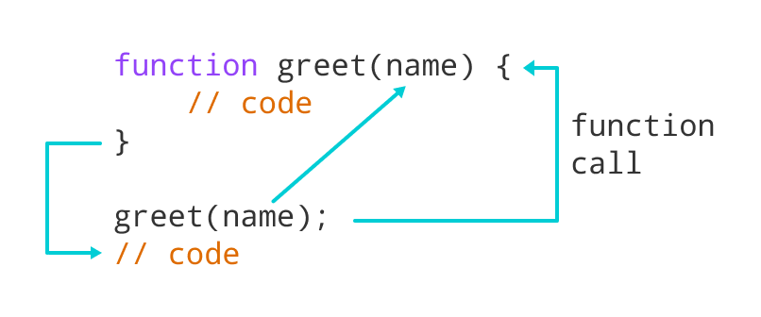

**EJEMPLO INTRO - EVENTO ONLOAD EN FUNCTION:**

<html>

<body onload="saludo(nomb)">

    <script>

        nomb=prompt("ingresa tu nombre ");

    </script>

        <script src=""></script>

</body>

</html>

**EN JS**

function saludo(nombre){

          alert(“Hola…”+nombre +"  " + "Vamos aprender los 5 programas fantásticos:"+"\n"+"HTML- CSS- JS – PHP-MYSQL");

        }

**Guárdalo en la carpeta Js con el nombre saludo.js**

**Ahora en archivo de html, enlázalo con la etiqueta <script> y su nombre respectivo.**

**EJERCICIO NO. 1 – MÉTODO FUNCTION CON EVENTOS ONCLICK –**

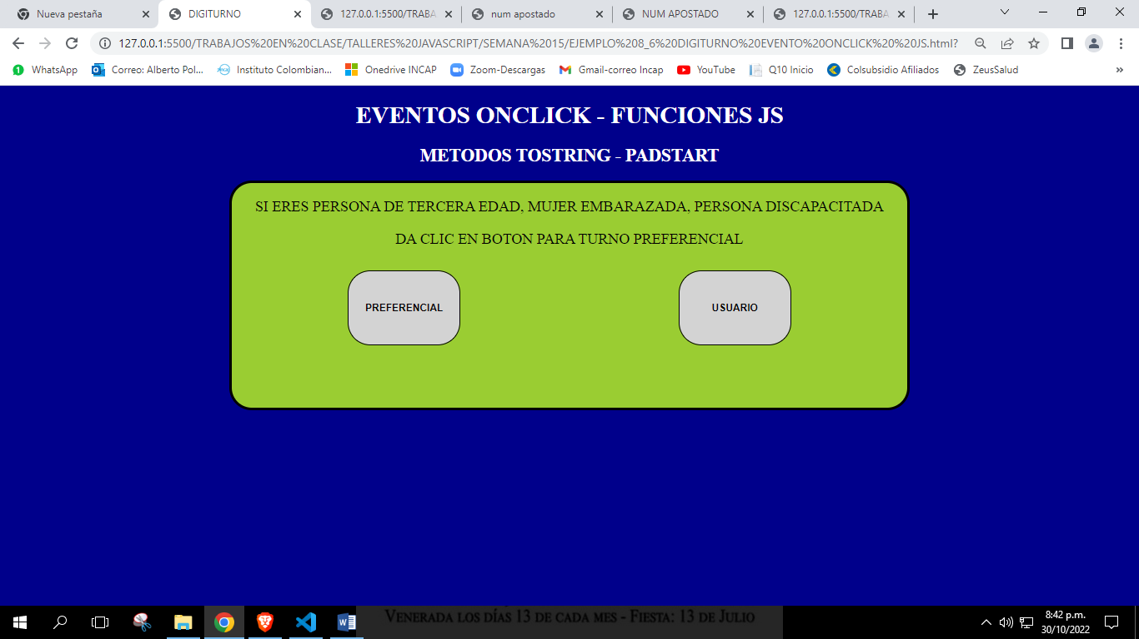

<!DOCTYPE html>

<html lang="en">

<head>

    <meta charset="UTF-8">

    <meta http-equiv="X-UA-Compatible" content="IE=edge">

    <meta name="viewport" content="width=device-width, initial-scale=1.0">

    <title>DIGITURNO</title>

<link rel="stylesheet" href="">

<script src=""></script>

</head>

<body>

    <center>

        <h1>EVENTOS ONCLICK - FUNCIONES JS</h1>

        <h2>MÉTODOS TOSTRING - PADSTART</h2>

        <form action="">

            <p>SI ERES PERSONA DE TERCERA EDAD,  MUJER EMBARAZADA, PERSONA DISCAPACITADA</p>

            <p>DA CLIC EN BOTÓN PARA TURNO PREFERENCIAL</p>

            <div id="boton">

                <button onclick="prefer();">PREFERENCIAL</button>

                <button onclick="user();">USUARIO</button>

            </div>

        </form>

    </center>

</body>

</html>

**ARCHIVO JS:**

function prefer(){

        let num=1;

        let res=true;

        while (num<=99 && res==true){

            nomuser=prompt("INGRESE SU NOMBRE DE USUARIO");

            if (nomuser!==null){

                var n=num.toString().padStart(2,'0');

                res=confirm("ESTIMADO USUARIO:"+" "+" "+nomuser+"\n"+"SU TURNO ES:"+" "+"E"+n+"\n"+"ESPERE SU LLAMADO...");

                num++;

                }else{

                    alert("ERROR EN TURNO …");

                    break;

                }

            }

        }

        function user(){

        let num=1;

        let res=true;

        while (num<=99 && res==true){

            nomuser=prompt("INGRESE SU NOMBRE DE USUARIO");

            if (nomuser!==null){

                var n=num.toString().padStart(2,'0');

                res=confirm("ESTIMADO USUARIO:"+" "+" "+nomuser+"\n"+"SU TURNO ES:"+" "+"A"+n+"\n"+"ESPERE SU LLAMADO...");

                num++;

                }else{

                    alert("ERROR EN TURNO…");

                    break;

                }

            }

        }

**ARCHIVO CSS:**

body{

            background-color: darkblue;

        }

        h1,h2{

            color:white;

        }

        form{

            border-style: solid;

            width: 60%;

            height: 300px;

            margin: auto;

            background-color: yellowgreen;

            border-radius: 30px;

        }

        #boton{

            display: flex;

            flex-direction: row;

            justify-content: space-around;

            padding: 10px;

            }

        button{

            background-color: lightgray;

            border-radius: 30px;

            width:150px;

            height:100px;

            font-weight:bold;

        }

        p{

            font-size: 20px;

        }

**EJERCICIO NO. 2– EVENTO ONCLICK – FUNCTION- GETELEMENTBYID**

<!DOCTYPE html>

<html lang="en">

<head>

    <meta charset="UTF-8">

    <meta http-equiv="X-UA-Compatible" content="IE=edge">

    <meta name="viewport" content="width=device-width, initial-scale=1.0">

    <title>Notas</title>

    <link rel="stylesheet" href="">

    <script src=""></script>

</head>

<body>

    <div class="container">

<header>

        <img src="./img/incap.png" alt="" width="150" height="150">

        <h1>INCAP, LA VÍA DEL PROGRESO</h1>

      </header>

        <form class="form">

            <h2>Calculo de Notas</h2>

            <label for="Nota 1">Nota 1</label>

            <input type="text" id="Nota1" class="box">

            <label for="Nota 2">Nota 2</label>

            <input type="text" id="Nota2" class="box">

            <label for="Nota 3">Nota 3</label>

            <input type="text" id="Nota3" class="box">

            <label for="Def">Definitiva</label>

            <input type="text" id="Definitiva" class="box" disabled>

            <input type="button" value="Calcular" class="submit" onclick="promedio()">

            <input type="button" value="limpiar" class="submit" onclick="limpiar()">

        </form>

    </div>

</body>

</html>

**EN CSS**

@import url('https://fonts.googleapis.com/css2?family=Poppins:wght@400;500;600&display=swap');

* {

    margin: auto;

    padding: 0;

    box-sizing: border-box;

    font-family: 'Poppins', sans-serif;

}

body {

    background-color: #4844a9;

}

header{

    display: flex;

    flex-direction: row;

}

header h1{

    padding-left: 15px;

}

.container {

    display: flex;

    flex-direction: column;

    background-color: #fff;

    height: 1100px;

    width: 1000px;

    box-shadow: 0 0 20px rgb(0, 0, 0);

    margin: auto;

    margin-top: 100px;

    border-radius: 25px;

}

.form {

    padding: 10px 10px;

    width: 50%;

    display: flex;

    flex-direction: column;

    background-color: gray;

}

.form h2 {

    font-size: 45px;

    color: #4844a9;

    font-weight: 600;

    margin-bottom: 25px;

}

label {

    font-size: 16px;

    color: black;

    margin-bottom: 15px;

}

.box {

    border: 0;

    background-color: #faf4f4fd;

    padding: 15px;

    border-radius: 25px;

    margin-bottom: 25px;

    width: 350px;

    text-align: center;

}

.submit {

    background-color: lightseagreen;

    border: none;

    padding: 15px;

    color: #fff;

    font-size: 16px;

    border-radius: 25px;

    width: 250px;

    margin-top: 25px;

    box-shadow: 0 0 20px rgb(201, 199, 253, 0.5);

    cursor: pointer;

}

**EN JS**

function limpiar(){

    document.getElementById("Nota1").value="";

    document.getElementById("Nota2").value="";

    document.getElementById("Nota3").value="";

    document.getElementById("Definitiva").value = "";

}

    function promedio(){

        var n1 = document.getElementById("Nota1").value;

        var n2 = document.getElementById("Nota2").value;

        var n3 = document.getElementById("Nota3").value;

        var Definitiva = (parseFloat(n1)+parseFloat(n2)+parseFloat(n3))/3;

        document.getElementById("Definitiva").value = Definitiva.toFixed(2);

    }

**EJERCICIO NO. 3 – VISOR DE IMÁGENES + OBJETO THIS- JAVASCRIPT**

<!DOCTYPE html>

<html lang="en">

<head>

    <meta charset="UTF-8">

    <meta http-equiv="X-UA-Compatible" content="IE=edge">

    <meta name="viewport" content="width=device-width, initial-scale=1.0">

    <title>THIS OBJECTO</title>

    <link rel="stylesheet" href="">

    <script src=""></script>

</head>

<body>

    <h1>VISOR DE IMAGENES JS</h1>

    <div id="contenedor">

        <div class="fila">

            <div id="visor">

                <img src="https://c.pxhere.com/photos/b7/2f/berlin_wall_art_germany_graffiti_communism_war_black_white-977648.jpg!d" id="visor_great" class="imagenp">

            </div>

        </div>

        <div class="fila">

        </div>

        <div class="fila">

            <div class="miniaturas">

                <img src="https://graffica.info/wp-content/uploads/2022/04/logotipo-nike-838x285x80xX.jpeg" class="imagen_miniatura" onclick="vista_miniatura(this.src)" />

            </div>

            <div class="miniaturas">

                <img src="https://1000marcas.net/wp-content/uploads/2020/01/New-Balance-logo.jpg" class="imagen_miniatura" onclick="vista_miniatura(this.src)" />

            </div>

            <div class="miniaturas">

                <img src="https://1000marcas.net/wp-content/uploads/2019/12/logo-Reebok.png" class="imagen_miniatura" onclick="vista_miniatura(this.src)" />

            </div>

            <div class="miniaturas">

                <img src="https://1000marcas.net/wp-content/uploads/2019/12/PUMA-logo.jpg" class="imagen_miniatura" onclick="vista_miniatura(this.src)" />

            </div>

            <div class="miniaturas">

                <img src="https://1000marcas.net/wp-content/uploads/2020/03/Logo-North-Face.png" class="imagen_miniatura" onclick="vista_miniatura(this.src)" />

            </div>

            <div class="miniaturas">

                <img src="https://graffica.info/wp-content/uploads/2022/12/Adidas-Logo-1971.jpeg" class="imagen_miniatura" onclick="vista_miniatura(this.src)" />

            </div>

        </div>

    </div>

</body>

</html>

**EN CSS**

body{

    background-color: gray;

}

h1{

    text-align: center;

}

#contenedor {

    margin: auto;

    width: 80%;

    height: 500px;

}

#contenedor .fila{

    width: 100%;

    min-height: 35px;

    height: auto;

}

#contenedor .fila #visor{

    width:100%;

    height: 660px;

    border: 1px solid rgb(0, 0, 0);

    border-radius: 10px;

}

#contenedor .fila .miniaturas {

    width: 167.2px;

    height: 86px;

    border-radius: 10px;

    float: left;

}

.imagen_miniatura{

    width: 90%;

    height: 80px;

    border-radius: 10px;

    padding-left: 10px;

   }

.imagenp{

    width: 100%;

    height: 660px;

    border-radius: 10px;

}

**EN JS**

function vista_miniatura (ruta){

    document.getElementById("visor_great").src = ruta

}

**EJERCICIO NO. 4 – FUNCIONES MÉTODO MATH.ROUND Y MATH.RANDOM - JAVASCRIPT - APUESTAS**

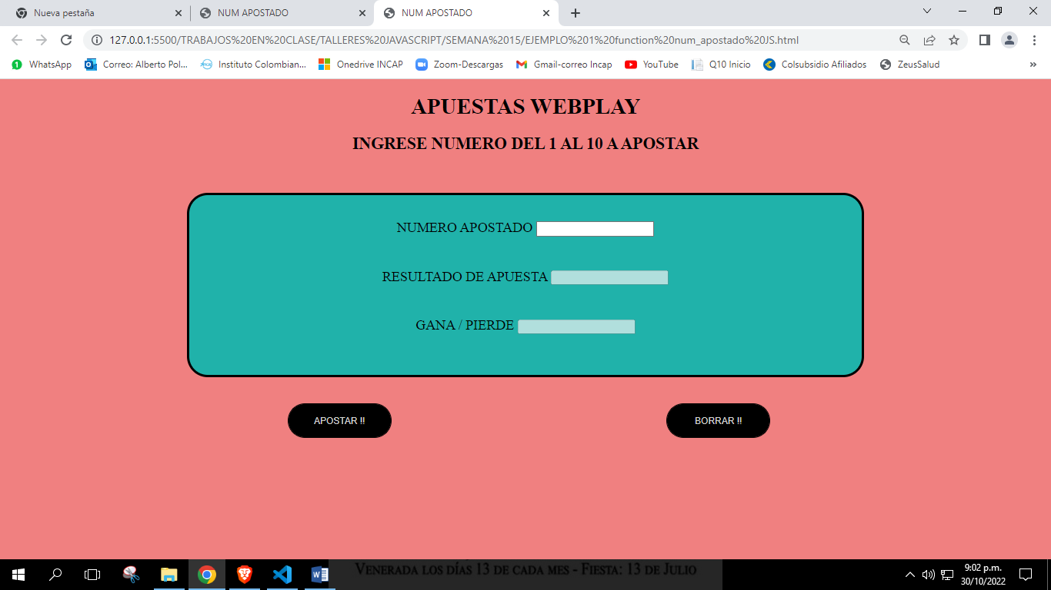

<!DOCTYPE html>

<html lang="en">

<head>

    <meta charset="UTF-8">

    <meta http-equiv="X-UA-Compatible" content="IE=edge">

    <meta name="viewport" content="width=device-width, initial-scale=1.0">

    <title>NUM APOSTADO</title>

<link rel="stylesheet" href="">

<script src=""></script>

</head>

<body>

  <center><h1>APUESTAS WEBPLAY</h1>

  <h2>INGRESE NUMERO DEL 1 AL 10 A APOSTAR</h2>

  <br><br>

  <form>

   <label>NUMERO APOSTADO</label>

    <input type="text" id="apostado"><br>

    <br><br>

    <label>RESULTADO DE APUESTA</label>

   <input type="text" id="resultado" disabled><br>

   <br><br>

   <label>GANA / PIERDE</label>

    <input type="text" id="salida" disabled><br>

  </form>

  <br><br>

  <div id="boton">

  <button onclick="apostar();">APOSTAR !!</button>

  <button onclick="cancel();">BORRAR !!</button>

  </div>

</body>

</center>

</html>

**ARCHIVO JS:**

function apostar(){

  var a=Math.round(Math.random()*10);

  document.getElementById("resultado").value=a;

  var b=document.getElementById("apostado").value;

  if (a==b){

    document.getElementById("salida").value="ganó";

  } else {

    document.getElementById("salida").value="perdió";

  }

}

function cancel(){

  document.getElementById("apostado").value=" ";

  document.getElementById("resultado").value=" ";

  document.getElementById("salida").value=" ";

}

**ARCHIVO CSS:**

body{

    background-color: lightcoral;

}

form {

    background-color:lightseagreen;

    width:60%;

    height:190px;

    border-radius:30px;

    border-style:solid;

    padding: 35px;

    margin: auto;

    font-size: 20px;

}

#boton{

  display: flex;

  justify-content:space-evenly;

  padding-left: 10px;

}

button{

    background-color: black;

    color:lightgray;

    border-radius: 30px;

    height: 50px;

    width: 150px;

}

**EJERCICIO NO. 5 – FUNCIONES EVENTO ONCHANGE- BOTÓN TOGGLE SWITCH (DARK/LIGTH) - JAVASCRIPT**

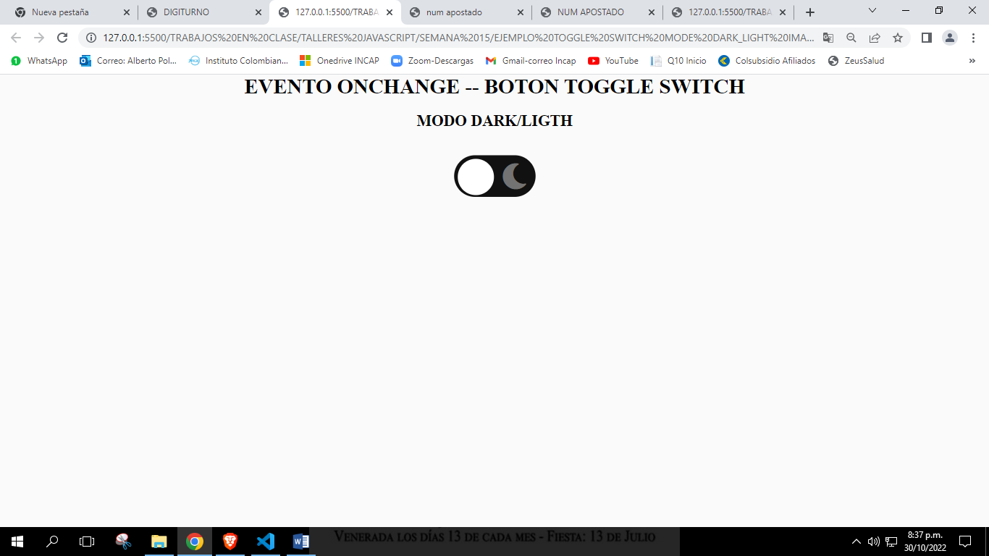

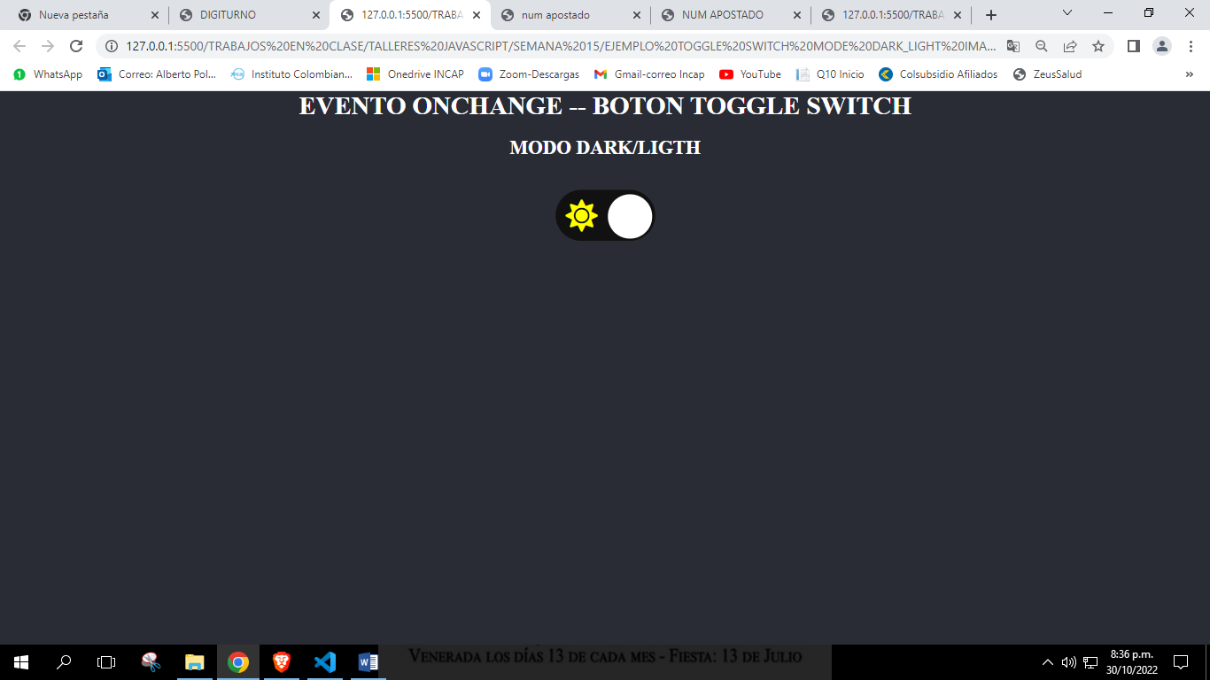

<head>

<link rel="stylesheet" href="https://use.fontawesome.com/releases/v5.8.1/css/all.css" integrity="sha384-50oBUHEmvpQ+1lW4y57PTFmhCaXp0ML5d60M1M7uH2+nqUivzIebhndOJK28anvf" crossorigin="anonymous">

<link rel="stylesheet" href="">

</head>

<body>

<h1>EVENTO ONCHANGE -- BOTÓN TOGGLE SWITCH</h1>

<h2>MODO DARK/LIGTH</h2>

<br><br>

<div id="toggle">

    <input type="checkbox" class="checkbox" id="chk" />

    <label class="label" for="chk">

        <i class="fas fa-sun"></i>

        <i class="fas fa-moon"></i>

        <div class="ball"></div>

    </label>

</div>

<script>

const chk = document.getElementById('chk');

chk.addEventListener('change', () => {

    document.body.classList.toggle('dark');

});

</script>

</body>

**ARCHIVO CSS:**

* {

    box-sizing: border-box;

}

h1,h2{

    text-align: center;

}

body{

    background-color: #fafafa;

    height: 100vh;

    margin: 0;

    transition: background 0.2s linear;

}

#toggle{

    margin:auto;

    display: flex;

    justify-content: center;

}

body.dark {

    background: #292C35;

    color:white;

}

.checkbox {

    opacity: 0;

    position: absolute;

}

.label {

    background-color: #111;

    border-radius: 50px;

    cursor: pointer;

    display: flex;

    align-items: center;

    justify-content: space-between;

    padding: 5px;

    position: relative;

    height: 26px;

    width: 50px;

    transform: scale(2.5);

}

.label .ball {

    background-color: #fff;

    border-radius: 50%;

    position: absolute;

    top: 2px;

    left: 2px;

    height: 22px;

    width: 22px;

    transform: translateX(0px);

    transition: transform 0.2s linear;

}

.checkbox:checked + .label .ball {

    transform: translateX(24px);

}

.fa-moon {

    color: rgba(128, 128, 128, 0.888);

}

.fa-sun {

    color: yellow;

}